マルチ商法の勧誘急増！
契約は慎重に！

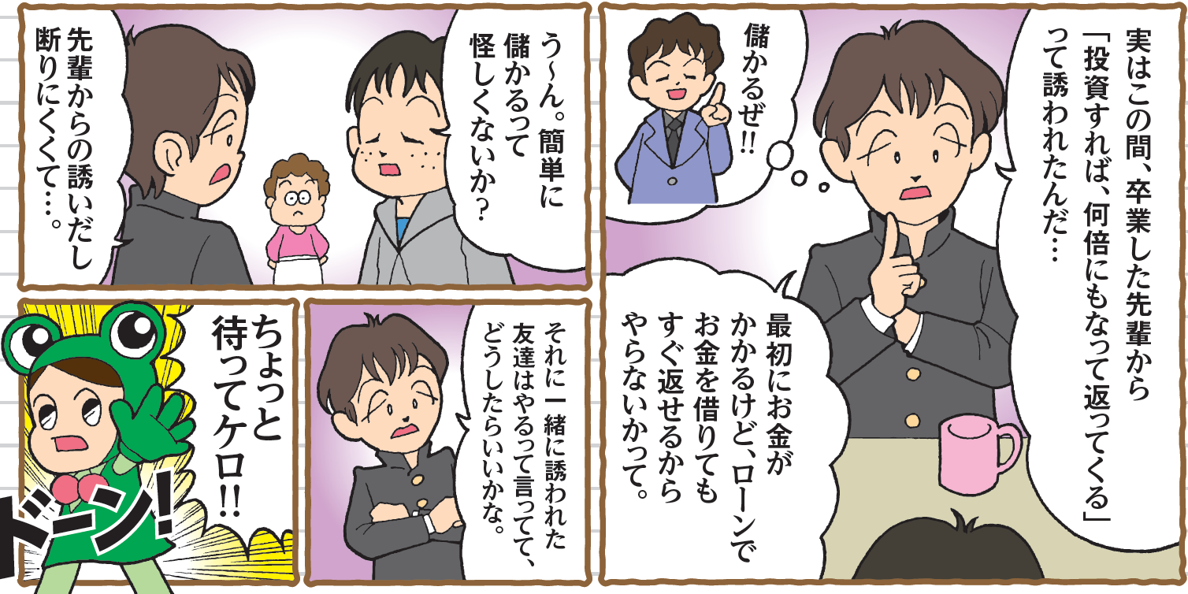

マッチングアプリ・ＳＮＳ、食事会やサークルで誘われて…

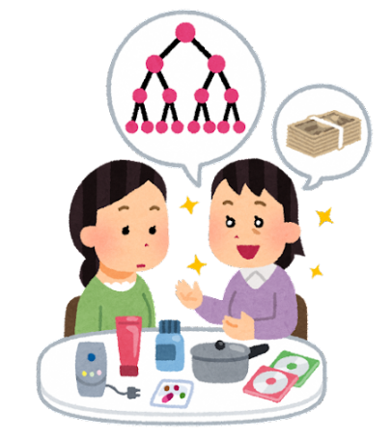
マルチ商法とは、商品やサービスを契約し、紹介料を得られるなどと言って、次は自分が友人等を勧誘し販売組織に加入させ、ピラミッド式に組織を拡大させていく商法です。
МＬМ（マルチ・レベル・マーケティング）やネットワークビジネスといった名称で勧誘されることがあります。
実際は、販売組織の会員となっても販売成果を上げられず、借金が残って被害者となるだけでなく、自らが勧誘・販売することで加害者となり被害を拡大させたりと、非常に問題の多い取引形態です。

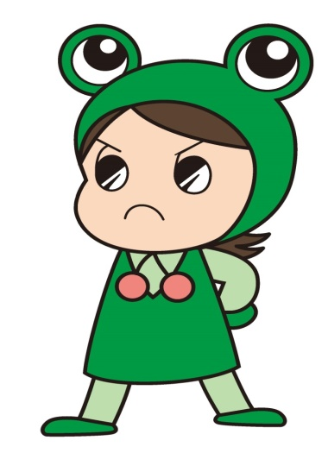
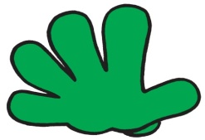
友人関係が壊れてしまうケースも！
県消費生活センター
キャラクター“ケロちゃん”
消費者教育推進大使

県消費生活センター
キャラクター“ケロちゃん”
マルチ商法の被害を防ぐ心得３か条
- いらないものはきっぱり断る
- その場で契約を求められたら注意
- 決める前に信頼できる誰かに相談する
おかしいな、困ったなと思ったら、
相談先：消費者ホットライン １８８（いやや！）（局番無し３ケタ）
最寄りの消費生活相談窓口をご案内します。１人で悩まず相談しましょう！

